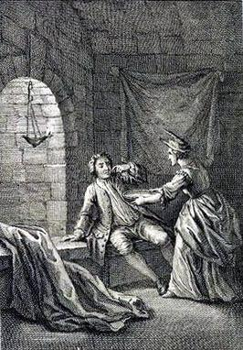
Была у человека жена, нрава которой никто вынести не мог. Решил он проверить, будет ли она так же вести себя и в отцовском доме, и под благовидным предлогом отослал ее к отцу.
Через несколько дней она вернулась, и муж ее спросил, как ее там приняли.
«Пастухи и подпаски, — отвечала она, — смотрели на меня очень сердито».
— «Ну, жена, — сказал супруг, — уж если на тебя сердились те, кого с их стадами и дома не бывает с утра до вечера, то что скажут другие, от кого ты целый день не отходила?»
Так часто по мелкому можно узнать важное, по явному — скрытое.

